Муниципальное бюджетное дошкольное образовательное учреждение
«Детский сад «Сказка» города Билибино
Чукотского автономного округа»

Региональный конкурс «Развитие в комфорте»

Паспорт кабинета
педагога-психолога

Педагог-психолог Федченко Ирина Николаевна

г. Билибино
2022 год

Паспорт кабинета педагога-психолога МБДОУ «Сказка»

Нормативно-правовые документы
- Федеральный закон № 273-ФЗ от 29 декабря 2012 г. «Об образовании в Российской Федерации»:
- Статья 29, 30. Информационная открытость образовательной организации;
- Статья 30. Локальные нормативные акты, содержащие нормы, регулирующие образовательные отношения
- Статья 34. Основные права обучающихся и меры их социальной поддержки и стимулирования
- Статья 44. Права, обязанности и ответственность в сфере образования родителей (законных представителей) несовершеннолетних обучающихся;
- Статья 45. Защита прав обучающихся, родителей (законных представителей) несовершеннолетних обучающихся
- Положение о кабинете педагога-психолога
- Положение о службе практической психологии в системе Министерства образования (приказ № 636 от 22.10.99)
- Конвенция о правах ребенка
- Типовое положение об образовательном учреждении для детей, нуждающихся в психолого-педагогической и медико-социальной помощи
- О порядке создания и организации психолого-медико-педагогического консилиума образовательного учреждения (письмо 27/901-6 от 27.03.2000)
- Инструктивное письмо 24.12.2001 г. № 29/1886-6 «Об использовании рабочего времени педагога-психолога образовательного учреждения»
- Приказ Министерства образования и науки Российской Федерации №1155 от 17 октября 2013 г. «Об утверждении федерального государственного образовательного стандарта дошкольного образования»
- Приказ Министерства образования и науки Российской федерации №1014 от 30 августа 2013 г. «Об утверждении порядка организации и осуществления образовательной деятельности по основным общеобразовательным программам – образовательным программам дошкольного образования
- СП 2.4.3648-20 «Санитарно-эпидемиологические требования к организациям воспитания и обучения, отдыха и оздоровления детей и молодежи»
- Основная образовательная программа дошкольного образовательного учреждения детский сад «Сказка» города Билибино Чукотского АО

Краткое описание использования кабинета
Психологическая работа ведется по следующим направлениям:
- Обеспечение психологической безопасности и развивающего характера образовательной среды:
- Мониторинг образовательного процесса
- Проектирование – развивающие мероприятия, разработка и проведение групповых и индивидуальных занятий, направленных на сохранение психологического здоровья

Психологическое сопровождение в ДОУ ведется по следующим направлениям:
- Психопрофилактическая работа
- формирование у педагогов, детей, родителей или лиц, их замещающих общей психологической культуры (беседы, консультации)
- оказание помощи детям при адаптации их к новым условиям (индивидуальная и подгрупповая работа с детьми)
- создание благоприятного психологического климата в образовательном учреждении через оптимизацию форм общения
- Психодиагностическая работа
- психологическое обследование воспитанников с целью определения соответствия его психического развития возрастным нормам и уровня овладения необходимыми навыками и умениями
- изучение психологических особенностей детей, их интересов, способностей и склонностей с целью обеспечения индивидуального подхода к каждому ребенку
- диагностика характера общения детей со взрослыми и сверстниками, выявление причин нарушения общения
- определение уровня готовности воспитанников к школьному обучению
- Коррекционно-развивающая работа предполагает разработку и осуществление программ, направленных на:
- развитие или коррекцию личности в целом и отдельных ее сторон (познавательная, эмоционально-волевая и личностная сфера)
- обучение методам и приемам саморегуляции и преодоление эмоциональных стрессовых реакций
- Консультативная работа
- консультирование педагогов, родителей (законных представителей) по вопросам обучения и воспитания
- проведение совместных консультаций для работников ДОУ с целью повышения психологической культуры и обеспечения преемственности в работе с детьми

График работы кабинета педагога-психолога
Понедельник 08.30 – 17.12
Вторник 09.00 – 17.42
Среда 08.30 – 17.12
Четверг 08.30 – 17.12
Пятница 08.30 – 17.12

Перечень документации педагога-психолога
  - План работы педагога-психолога
  - Коррекционные и развивающие программы (групповые и индивидуальные)
  - Журнал учета всех видов работ
  - Планы работы: с педагогами, родителями по самообразованию, профилактике в сфере общения и поведения детей 5-7 лет
  - Аналитический и статистический отчет педагога-психолога
  - Протоколы и заключения диагностических обследований
  - Паспорт кабинета педагога-психолога
  - Циклограмма рабочего времени
  - Рабочая программа педагога-психолога

Перечень материалов кабинета педагога-психолога
- Входящая документация
- Психологическая служба (нормативно-правовые документы, регламентирующие деятельность психолого-педагогической службы)
- Диагностический инструментарий
- Консультации для родителей
- Консультации для педагогов
- Архив
Краткое описание кабинета.
Материально-техническое обеспечение

Кабинет педагога-психолога оборудован таким образом, чтобы способствовать реализации основных функций: диагностической, коррекционно-развивающей.
Созданная пространственно-предметная среда позволяет обеспечить психологический комфорт для каждого ребёнка, создать возможности для развития познавательных процессов, речи и эмоционально-волевой сферы.
Кабинет педагога-психолога располагается на втором этаже здания. Площадь кабинета 25,5 кв.м. Цвет стен, пола, мебели, жалюзи подобран по принципу использования спокойных и нейтральных тонов, не вызывающих дополнительного возбуждения и раздражения. Мебель в кабинете установлена в контексте общей композиции. Окно позволяет иметь хорошее естественное освещение, дополнительно четыре лампы дневного света, что соответствует нормам СанПиНа. Дверь деревянная, белого цвета, пол покрыт линолиумом и ковром, который соответствует общей цветовой гамме кабинета, на стенах обои теплого песочного цвета. Пространство кабинета задействовано для профессиональной деятельности педагога-психолога максимально.
Кабинет предназначен для индивидуальной и подгрупповой коррекционной работы с детьми и консультативной работы с родителями (законными представителями) и педагогами. Групповая работа, в соответствии с планом, проводится в других свободных помещениях – в комнате для коррекционных занятий или в групповой комнате.
Адекватность и полноценность функционирования кабинета детского педагога-психолога базируется на основных принципах построения предметно-пространственной среды в ДОУ (доступность, безопасность, трансформируемость, вариативность, полифункциональность), а также соответствует современным требованиям в методическом и организационном обеспечении, включая необходимое техническое оснащение и оборудование. Организация образовательного пространства и разнообразие материалов, оборудования и инвентаря кабинета обеспечивает игровую, познавательную, исследовательскую и творческую активность воспитанников, экспериментирование с доступными детям материалами (в том числе с песком и водой), двигательную активность, в том числе развитие крупной и мелкой моторики, эмоциональное благополучие детей во взаимодействии с предметно-пространственным окружением; возможность самовыражения детей.
Ответственный за кабинет: педагог-психолог Федченко Ирина Николаевна.
План-схема (см. Приложение 1)

Оборудование кабинета
Мебель
№ | Наименование | Количество
1. | Шкаф для пособий | 3
2. | Стол компьютерный | 1
3. | Кресло компьютерное | 1
4. | Стул для взрослых | 2
5. | Тумба деревянная | 1
6. | Стол для рисования песком с подсветкой | 1
7. | Стол детский | 5
8. | Стульчики для детей | 8
9. | Мягкий диван | 1
10. | Мягкие пуфы | 5
11. | Палас | 1
12. | Мольберт | 1

Детские стулья и столы регулируются по высоте и имеют маркировку в соответствии таблицы роста ребенка и размера мебели по ГОСТ 11015-93 и ГОСТ 11016-93 (см. Приложение 2).
Технические средства
№ | Наименование | Количество
1. | Компьютер | 1
2. | Музыкальные колонки | 1
3. | Музыкальный проигрыватель | 1
4. | Торшер с плавающими искусственными рыбками | 1
5. | Световой рассеиватель | 1
6. | Диски с компьютерными играми | 3

Психологический кабинет является основным «рабочим» местом педагога-психолога, в нем объединены «рабочие» зоны специалиста.
Кабинет позволяет осуществлять следующие виды работы:
- индивидуальная и подгрупповая диагностика детей дошкольного возраста,
- индивидуальная и подгрупповая коррекционно-развивающая работа детей,
- аналитическая деятельность,
- консультирование.

Первая профессиональная зона – зона организационно-планирующей деятельности психолога и консультативной работы. Обеспечивается средствами интерпретационной и организационно-планирующей деятельности педагога. Также направлена на взаимодействие с взрослыми: родителями (законными представителями), воспитателями, педагогами.

Мебель и оборудование | Письменный стол, компьютерное кресло, компьютер, 3 шкафа с методической литературой, периодическими печатными изданиями по повышению научно-технического уровня и профессиональной компетентности, картотеки игр
Нормативная документация | Закон РФ об образовании, Конвенция ООН о правах ребенка, Положение о психологической службе в системе образования, Положение об аттестации психолога образования
Специальная документация | - Стимульный материал к диагностико-коррекционным методикам и тестам  - Психологические заключения  - Коррекционные карты  - Протоколы диагностических обследований  - ИОМ для детей с ОВЗ  - Журнал консультаций педагога-психолога  - Журнал учёта групповых форм работы  - Программы работы психолога с группой  - Программа коррекционно-развивающих занятий  - Должностная инструкция педагога-психолога  - Положение об организации и работе кабинета педагога-психолога  - Рабочая программа на учебный год  - Журнал диагностической работы с детьми  - Режим работы кабинета
Организационно-методическая документация | График работы, годовой план, отчет о проделанной работе, литература и периодические издания по повышению научно-технического уровня и профессиональной компетентности, картотека тестов, диагностические методики, игры на развитие познавательной и эмоционально-личностной сферы детей
Вспомогательный материал | Информационный стенд, содержащий информацию о работе педагога-психолога и печатный материал для консультирования. Библиотека, в которой имеются: распечатки с играми и упражнениями для занятий с детьми в домашних условиях, литература по проблемам возрастного развития детей, особенностей их поведения, а также по вопросам семейных и супружеских взаимоотношений. Литература по проблемам познавательного, личностно-эмоционального развития дошкольников, вопросам детской компетентности, школьной готовности, адаптации к социальным условиям и т.д.

Вторая профессиональная зона психологического кабинета – зона игровой терапии

Мебель и оборудование | Мягкий ковер (3х4), 5 мягких пуфа-подушки, коврики Монтессори, песочный световой стол
Вспомогательный материал | - Игрушки из реальной жизни: куклы, кукольные домики, машины, животные  - Материал и оборудование для песочной и игровой терапии: набор миниатюрных игрушек, камушки марблс, бусины, ракушки. Набор плоскостных мозаик из картона и пластмассы (геометрические, неправильные, абстрактные фигуры)  - Резиновые мячи разного размеры, колючие мячи Тривес, большой фитнес мяч, кольцеброс, напольные строительные материалы, ёмкости с сыпучим материалом (фасоль, горох); коробка с пуговицами; волшебные мешочки
Технический материал | Музыкальный проигрыватель, диски с разнохарактерными музыкальными произведениями, «Звездное небо» – световой потолок

Третья зона – зона развивающих занятий

Мебель и оборудование | 5 детских стола, 8 стульев (стандарты старшего дошкольного возраста), 1 мольберт с магнитной стороной
Дидактические игры, пособия | - Пособия для развития мелкой моторики: шнуровки, пирамидки, нитки, пазлы, сортеры, логические кубы, бусы и пуговицы разного размера  - Игры на развитие знаний о профессиях, временах года, на интеллектуальное развитие, знаний сенсорных эталонов. Тематические настольные игры «Эмоции», «Картинки половинки», «Профессии», «Предметы из сюжетов», «Играя, учись», «Половинки» и т.д.  - Настольные игры на развитие памяти, внимания, мышления: «Что перепутал художник?», «Что такое хорошо, что такое плохо», «Подбери цвет», «Животные и их детеныши», «Схематизация», «Половинки», «Контрасты», «Блоки Дьеныша», квадраты Никитина, кубики Кооса, пособия М. Монтессори  - Разрезные предметные картинки (2-8 части)  - Дидактическая игра «Третий лишний»  - Презентации с использованием ИКТ  - Набор сюжетных картинок разной степени сложности  - Методики «Нелепицы», «Расскажи по картинке», «Придумай рассказ»  - Образные игрушки: куклы, мишки, зайки и др.  - Настольный строительный материал
Технический материал | Цветная бумага, ножницы, простые и цветные карандаши, фломастеры, картон, клей, кисточки, акварельные краски, пластилин, альбомные листы, природный материал (шишки, каштаны, ракушки, камешки)

Четвертая зона – зона релаксации и снятия эмоционального напряжения

Мебель и оборудование | Зона уединения: мягкий диван с подушками, магнитофон и диски, торшер с плавающими искусственными рыбками, «Звездное небо» (световой потолок). Центр песка и воды

Методическое обеспечение и сопровождение работы с детьми (Приложение 3)
Используемые методики (Приложение 4)

Приложение 1

План-схема кабинета педагога-психолога

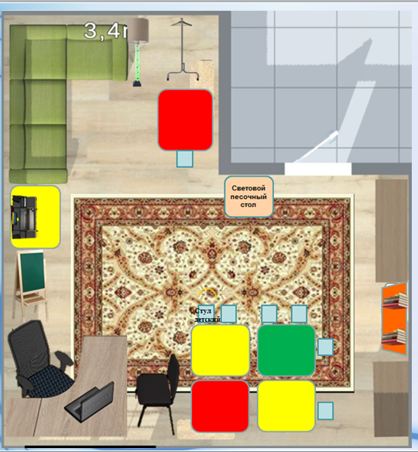

Приложение 2

Таблица соответствия роста ребенка и размера мебели
По ГОСТ 11015-93 и ГОСТ 11016-93

Группа | Рост ребенка, (см) | Высота стола (мм) | Высота стула  (мм) | Цвет маркировки
00 | До 85 | 340 | 180 | Черный
0 | 85-100 | 400 | 220 | Белый
1 | 101-115 | 460 | 260 | Оранжевый
2 | 116-130 | 520 | 300 | Фиолетовый
3 | 131-145 | 580 | 340 | Желтый
4 | 146-160 | 640 | 380 | Красный
5 | 161-175 | 700 | 420 | Зеленый
6 | Выше 175 | 760 | 460 | Голубой

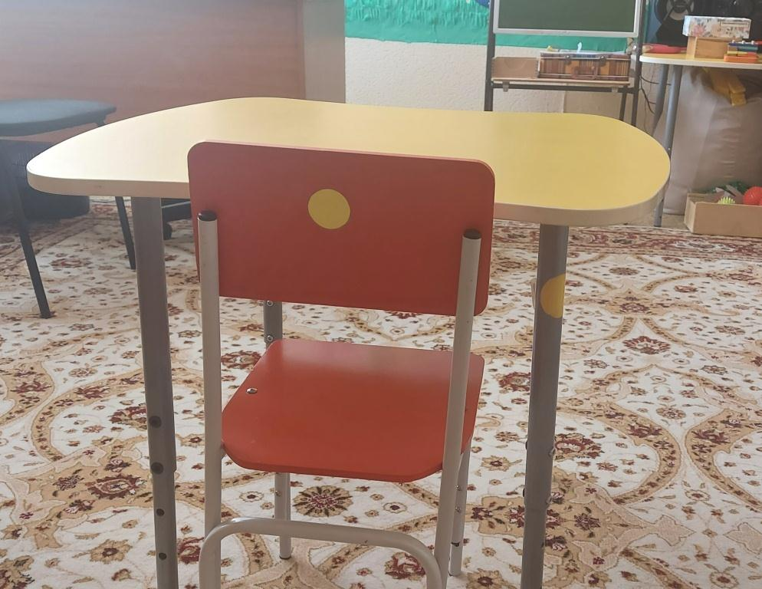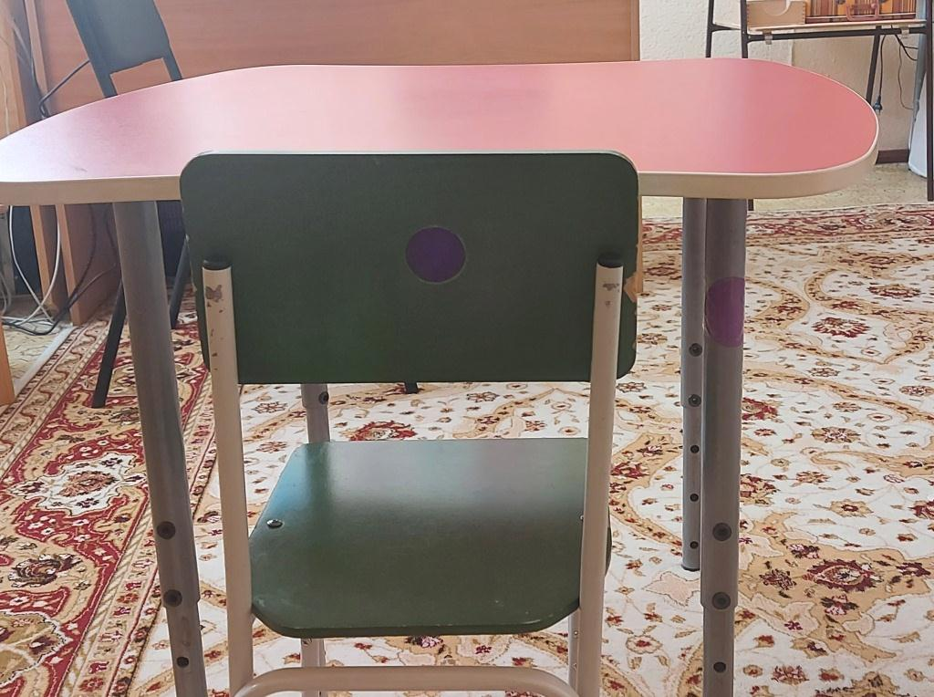

Приложение 3

Методическое обеспечение и сопровождение работы с детьми

№ | Автор, составитель | Наименование издания | Издательство | Год издания
1 | Бабкина Н.В. | «Интеллектуальное развитие младших школьников с ЗПР» | «Школьная пресса» | 2006
2 | Бабкина Н.В. | «Оценка психологической готовности детей к школе» | «Айрис-пресс» | 2006
3 | Вераксы Н.Е., Комарова Т.С., Васильева М.А. | «От рождения до школы. Примерная общеобразовательная программа дошкольного образования» | «Мозаика-синтез» | 2014
4 | Вераксы А.Н. | «Индивидуальная психологическая диагностика ребенка 5 -7 лет» | «Мозаика-синтез» | 2009
5 | Волкова Б.С. | «Детская психология в вопросах и ответах» | ТЦ «Сфера» | 2002
6 | Волосовец Т.В. | «Инклюзивная практика в дошкольном образовании» | «Мозаика-синтез» | 2011
7 | Выготский Л.В. | «Вопросы детской психологии» | «Союз» | 1997
8 | Доронова Т.Н. | «Вместе с семьей» | «Просвещение» | 2006
9 | Дощицина З.В. | «Оценка степени готовности детей к обучению в школе в условиях разноуровневой дифференциации» | «Новая школа» | 1994
10 | Дубровина И.В. | «Я работаю психологом» | «ТЦ Сфера» | 1999
11 | Гамезо М.В. | «Старший дошкольник и младший школьник. Психодиагностика и коррекция развития» | «Москва- Воронеж» | 1998
12 | Журнал | «Справочник педагога-психолога в детском саду» | «Актион» «Образование» | 2020-2022
13 | Журнал | «Дошкольная педагогика» | «Детство-пресс» | 2011-2021
14 | Ильина М.И. | «Тесты для детей. Готов ли ваш ребенок к школе?» | «Дельта» | 1997
15 | Коноваленко С.Н. | «Как подготовить ребенка к школе» | «Эксмо» | 2004
16 | Микляева Н.В. | «Работа педагога-психолога в ДОУ» | «Айрис пресс | 2005
17 | Микляева Н.В. | «Развиваем способности дошкольника» | ТЦ «Сфера» | 2010
18 | Нартова С.К. | «Мир дошкольника. Вопросы и ответы» | «Дрофа» | 2002
19 | Нижегородцева Н.В. | «Психологическая готовность ребенка к школе» | «Владос» | 2001
20 | Никитин Б.П. | «Интеллектуальные игры» | «Лист» | 1998
21 | Пасечник Л.В. | «Диагностика психологической готовности детей 6-7 лет к обучению в школе» | «Скрипторий 2003» | 2009
22 | Панфилова М.А. | «Игротерапия общения. Тесты и коррекционные игры» | «Гном и Д» | 2010
23 | Прохорова Г.А. | «Перспективное планирование работы психолога ДОУ» | «Айрис пресс» | 2006
24 | Урунтаева Г.А. | «Диагностика психологических особенностей дошкольника» | «Академия» | 1997
25 | Фридман Л.М. | «Психология воспитания» | ТЦ «Сфера» | 2000
26 | Чистякова М.И. | «Психогимнастика» | «Просвещение» | 1990

Приложение 4
Используемые методики

№  п/п | Название методики | Цель | Группа
1. | «Графический диктант» | Выявление уровня сформированности произвольности | Подготовительная к школе группа
2. | «Исследование восприятия» | Определить уровень развития зрительного и слухового восприятия | Подготовительная к школе группа.  Старшая группа
3. | «Четвертый лишний» | Исследование уровня развития мышления /классификация, обобщение/ | Подготовительная к школе группа.  Старшая группа
4. | «Последовательность событий» | Исследование словесно-логического мышления | Подготовительная к школе группа.  Старшая группа
5. | «Десять слов» | Определение объема рече-слуховой памяти | Подготовительная к школе группа.  Старшая группа
6. | «Зрительная память» | Определение объема зрительной памяти | Подготовительная к школе группа.  Старшая группа
7. | «Кружки» | Определение уровня развития внимания | Подготовительная к школе группа.  Старшая группа
8. | «Мелкая моторика» | Исследование уровня развития мелкой моторики | Подготовительная к школе группа.  Старшая группа
9. | «Мотивационная готовность к обучению в школе» | Определение сформированности мотивации к обучению | Подготовительная к школе группа
10. | «Методика экспресс- диагностики интеллектуальных способностей детей 6-7 лет». Авторы адаптации: Е. И. Щебланова, И. С. Аверина,  Е. Н. Задорина | Интеллектуальные способности детей | Подготовительная к школе группа
11. | «Ориентировочный тест школьной зрелости». Авторы: А. Керн – Я. Йирасек. | Определение школьной зрелости | Подготовительная к школе группа
12. | Методика «Беседа о школе» (разработана Т. А. Нежновой) | Определение «внутренней» позиции школьника | Подготовительная к школе группа
13. | Коммуникативная готовность:  - со взрослыми  - со сверстниками | Определение параметров развития общения | Подготовительная к школе группа
14. | «Определение мотивов  учения» М.Р.Гинзбург | Определение предпочтительных мотивов к учебной деятельности | Подготовительная к школе группа
15. | Методика «Отношение  ребенка к школе» | Выявление отношения ребенка к школе через анкетирование | Подготовительная к школе группа
16. | «Самое непохожее»  Л.А. Венгер | Изучение мышления и восприятия детей | Подготовительная к школе группа
17. | Тест «Бендер» | Изучение зрительно-моторной координации, произвольности, умения работать по образцу | Подготовительная к школе группа
18. | «Диагностика адаптации ребенка к ДОУ» | Определение уровня успешности адаптации ребенка к условиям детского сада | Младшая группа

